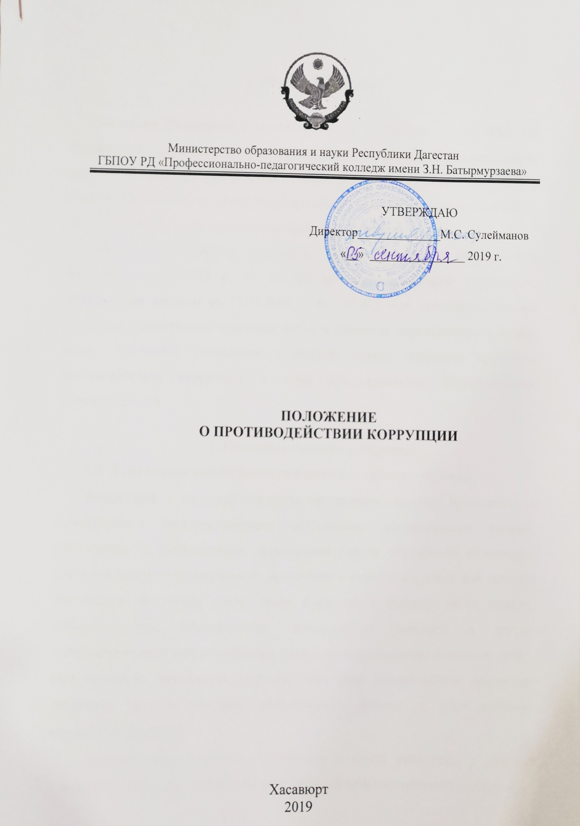

1. Общие положения

Настоящее Положение о противодействии коррупции в ГБПОУ РД «Профессионально-педагогический колледж имени З.Н. Батырмурзаева» (далее – Положение) разработано в целях защиты прав и свобод граждан, обеспечения законности, правопорядка и общественной безопасности в ГБПОУ РД «ППК имени З.Н. Батырмурзаева» (далее – Колледж).
Настоящее Положение разработано в соответствии с Федеральным законом от 25.12.2008 г. № 273-ФЗ «О противодействии коррупции», Федеральным законом от 17.07.2009 г. № 172-ФЗ «Об антикоррупционной экспертизе нормативных правовых актов и проектов нормативных правовых актов». Настоящее Положение определяет задачи, основные принципы противодействия коррупции и меры предупреждения коррупционных правонарушений.

1. Основные понятия и термины

1.1. В настоящем положении используются следующие термины:

Коррупция – социально-юридическое явление, которое проявляется в использовании государственными служащими, должностными лицами, работниками и сотрудниками организации своего служебного положения, статуса и авторитета занимаемой должности в корыстных целях для личного обогащения, получения услуг, льгот. Коррупцией является также подкуп, государственных, общественных, политических деятелей и других должностных лиц, злоупотребление служебным положением в личных целях, взяточничество, завышение расходов, нецелевое использование вверенных работнику средств, растрату общественных фондов и иные действия корыстного характера.

Коррупция в Колледже – принятие в своих интересах, а равно в интересах иных лиц, лично или через посредников имущественных благ, а

2

также извлечение преимуществ работниками Колледжа с использованием своих должностных полномочий и связанных с ними возможностей, а равно подкуп данных лиц путем противоправного предоставления им физическими и юридическими лицами указанных благ и преимуществ;

Коррупционное правонарушение – как отдельное проявления коррупции, влекущее за собой дисциплинарную, административную, гражданско-правовую, уголовную ответственность.

Субъекты антикоррупционной политики – органы государственной власти и местного самоуправления, учреждения, организации и лица, уполномоченные на формирование и реализацию мер антикоррупционной политики, граждане.

В Колледже субъектами антикоррупционной политики являются:

- преподавательский состав и учебно-вспомогательный персонал колледжа, иные лица, имеющие трудовые отношения с колледжем;

- обучающиеся;

- иные физические и юридические лица, содействующие в образовательной и хозяйственной деятельности Колледжа.

Субъекты коррупционных правонарушений – физические лица, использующие свой статус вопреки законным интересам общества и государства для незаконного получения выгод, а также лица, незаконно предоставляющие такие выгоды.

Предупреждение коррупции – деятельность субъектов антикоррупционной политики, направленная на изучение, выявление, ограничение либо устранение явлений и условий, порождающих коррупционные правонарушения, или способствующих их распространению.

Предупреждение коррупции в Колледже – деятельность Колледжа по антикоррупционной политике, направленная на выявление, изучение, ограничение либо устранение явлений, порождающих коррупционные правонарушения или способствующих их распространению;
3

Противодействие коррупции – скоординированная деятельность федеральных органов государственной власти, органов государственной власти субъектов РФ, органов местного самоуправления муниципальных образований, институтов гражданского общества, организаций и физических лиц по предупреждению коррупции, уголовному преследованию лиц, совершивших коррупционные преступления, и минимизации и (или) ликвидации их последствий.

1.2. Для целей настоящего Положения используются следующие основные понятия:

- Антикоррупционная политика – деятельность Колледжа по антикоррупционной политики, направленной на создание эффективной системы противодействия коррупции;

- Антикоррупционная экспертиза локальных актов – деятельность работников Колледжа по выявлению и описанию коррупционных фактов,

относящихся к действующим локальным актам Колледжа и (или) их проектам, разработке рекомендаций, направленных на устранение или ограничение действия таких фактов;

3) Коррупциогенный фактор – явление или совокупность явлений, порождающих коррупционные правонарушения или способствующие их распространению;

- Антикоррупционная группа Колледжа – общественный, постоянно действующий совещательный орган, созданный в Колледже для обеспечения взаимодействия Колледжа с правоохранительными органами, органами государственной власти и местного самоуправления в процессе реализации антикоррупционной политики в Колледже.

- Основные принципы противодействия коррупции

2.1. Противодействие коррупции в Колледже осуществляется на основе следующих принципов:

- приоритета профилактических мер, направленных на недопущение формирования причин и условий, порождающих коррупцию;
4

  - обеспечения четкой правовой регламентации деятельности, законности

- гласности такой деятельности, государственного и общественного контроля за ней;

  - приоритета защиты прав и законных интересов физических и юридических лиц;

  - взаимодействия с общественными объединениями и гражданами.

- Основные меры предупреждения коррупционных правонарушений

3.1. Предупреждение коррупционных правонарушений осуществляется путем применения следующих мер:

  - разработка и реализация антикоррупционных программ;

  - проведение антикоррупционной экспертизы локальных актов колледжа

- (или) их проектов;

  - антикоррупционные образование и пропаганда;

  - иные меры, предусмотренные законодательством Российской Федерации.

- План мероприятий по реализации стратегии антикоррупционной политики

4.1. План мероприятий по реализации стратегии антикоррупционной политики является комплексной мерой, обеспечивающей согласованное применение правовых, экономических, образовательных, воспитательных, организационных и иных мер, направленных на противодействие коррупции в Колледже.

4.2. Разработка и приятие плана мероприятий по реализации стратегии антикоррупционной политики осуществляется в установленном порядке.

- Антикоррупционная экспертиза локальных актов Колледжа и (или) их проектов

5.1. Антикоррупционная экспертиза локальных актов Колледжа и (или) их проектов проводится с целью выявления и устранения норм, которые повышают вероятность коррупционных действия.
5.2. Решение о проведении антикоррупционной экспертизы локальных актов Колледжа и (или) их проектов принимается директором Колледжа при наличии достаточных оснований предполагать о присутствии в правовых актах или их проектах коррупциогенных факторов.

5.3. Граждане (обучающиеся, их родители (законные представители), работники колледжа) вправе обратиться к председателю антикоррупционной группы Колледжа с обращением о проведении антикоррупционной экспертизы действующих локальных актов.

- Антикоррупционное образование и пропаганда

6.1. Для решения задач по формированию антикоррупционного мировоззрения, повышения уровня правосознания и правовой культуры в Колледже в установленном порядке организуется изучение правовых и морально-этических аспектов деятельности.

6.2. Организация антикоррупционного образования осуществляется антикоррупционной группой Колледжа.

6.3. Антикоррупционная пропаганда представляет собой

целенаправленную деятельность, содержанием которой является просветительская работа в Колледже по вопросам противостояния коррупции

- любых ее проявлениях, воспитания у обучающихся чувства гражданской ответственности, укрепления доверия к власти.

  - Внедрение антикоррупционных механизмов

7.1. Внедрение антикоррупционных механизмов включает в себя:

7.1.1. Проведение совещания с работниками Колледжа по вопросам антикоррупционной политики в образовании.

7.1.2. Усиление воспитательной и разъяснительной работы среди административного и преподавательского состава по недопущению фактов вымогательства и получения денежных средств при сдаче экзаменов.

7.1.3. Усиление контроля за ведением документов строгой отчетности.

7.1.4. Анализ состояния работы и мер по предупреждению коррупционных правонарушений в Колледже, в том числе подведение итогов

анонимного анкетирования обучающихся на предмет выявления фактов коррупционных правонарушений.

7.1.5. Анализ заявлений, обращений на предмет наличия в них информации о фактах коррупции в Колледже. Принятие по результатам проверок организационных мер, направленных на предупреждение фактов коррупции.

8. Антикоррупционная группа

8.1. Правовую основу деятельности антикоррупционной группы Колледжа (далее – антикоррупционная группа) составляет Конституция Российской Федерации, Конвенция Организации Объединенных Наций против коррупции (принята Генеральной ассамблеей ООН, Резолюцией 58/4 на 51-ом планерном заседании 31.10.2003г.), Федеральный закон от 25.12.2008 г. № 273-ФЗ «О противодействии коррупции», Федеральный закон от 17.07.2009 г. № 172-ФЗ «Об антикоррупционной экспертизе нормативных правовых актов и проектов нормативных правовых актов», иные нормативные правовые акты Российской Федерации по противодействию коррупции, Устав Колледжа.

8.2. Основные принципы деятельности антикоррупционной группы:

- признание, обеспечение и защита основных прав и свобод человека и гражданина;

- законность;

- публичность и открытость деятельности;

- неотвратимость ответственности за совершение коррупционных правонарушений;

- комплексное использование политических, организационных, информационно-пропагандистских, социально-экономических, правовых, специальных и иных мер;

- приоритетное применение мер по предупреждению коррупции.

8.3. Основными задачами антикоррупционной группы являются:

7

- подготовка рекомендаций для принятия решений по вопросам противодействия коррупции;

- участие в подготовке предложений, направленных на устранение причин и условий, порождающих коррупцию;

- обеспечение контроля за качеством и своевременность решения вопросов, содержащихся в обращении граждан.

8.4. Основными функциями антикоррупционной группы являются:

- разработка основных направлений антикоррупционной политики Колледжа;

- участие в разработке и реализации антикоррупционных мероприятий,

оценка их эффективности, осуществление контроля за ходом их реализации;

- участие в рассмотрении заключений, составленных по результатам проведения антикоррупционных экспертиз;

- подготовка проектов решений по вопросам, входящим в компетенцию рабочей группы;

- участие в организации антикоррупционной пропаганды;

- анализ состояния работы и мер по предупреждению коррупционных правонарушений в Колледже;

- проведение анонимного анкетирования обучающихся и их родителей

(законных представителей), а также работников колледжа на предмет выявления фактов коррупционных правонарушений, обобщение результатов такого анкетирования и представление их директору Колледжа;

- анализ заявлений, обращений на предмет наличия в них информации о фактах коррупции в Колледже;

- подготовка в установленном порядке предложений по вопросам борьбы с коррупцией.

9. Состав антикоррупционной группы

9.1. В состав антикоррупционной группы входят: председатель

антикоррупционной группы, являющийся одновременно лицом,

8

ответственным за профилактику коррупционных и иных правонарушений в Колледже, и члены антикоррупционной группы.

9.2. Персональный состав членов антикоррупционной группы утверждается директором Колледжа.

Общее количество членов антикоррупционной группы должно быть не менее трёх.

Настоящее положение вступает в силу после его утверждения директором колледжа.

9

